DATE : 24 Octobre 2025

LIEU : Club house – Tennis Club

DIFFUSION : Adhérents 2025/2026 - Mairie

RÉDACTEUR : Régis POYET
BUREAU :
Présents : CHARBONNET E, TROUTTET C, VEYRET C,BOURGIN J, POYET A LIEVRE T, POYET R
Excusé : MEILHEURAT H

accueil
Bienvenue aux représentants de la mairie, à la presse ainsi qu’aux d’adhérents présents ce soir

Je souhaite excuser l’absence de M le Maire.

Le Président ouvre l’assemblée générale du Tennis Club de Saint Didier de Formans pour la saison 2024/2025 à 19h00.

rapport moral
C’est avec plaisir que je vais partager le bilan de cette année tennistique 2024-2025 qui s’est terminé le 31 Aout.

- Effectif
Nous finissons la saison avec 92 adhérents ce qui représente une hausse de 17.95% (pour rappel,63 adhérents en 2019 année de référence post covid).

Cet effectif est composé de 50 adultes pour 42 enfants avec une répartition 66% d’homme pour 33% de féminine. (Répartition 70/30 pour le comité et la ligue ARA.)

Le nombre de match officiel disputé par nos adhérents est de 215 matchs disputés pour 201 en 2024, mais un nombre de compétiteur en baisse avec un taux de 25% pour 35.90 en 2024. L’absence de compétiteur chez les jeunes est la principale cause de ce faible score.

A noter 2 joueurs du club ont obtenu un classement au Padel.

Le nombre de réservation a augmenté de 6.4% avec 183 pour 172 la saison précédente
Comme la saison précédente, poursuite de l’engouement important concernant la demande de cours encadrés chez les adultes.
Pour la saison 2024-2025 nous avons donc conservé les créneaux à la fois du gymnase du lycée mais également celui du nouveau collège.

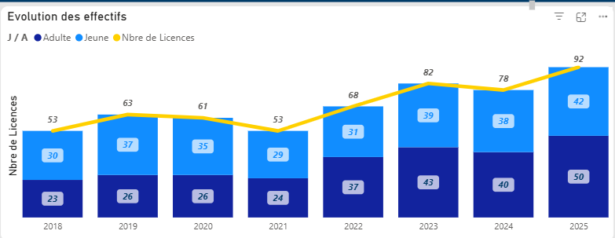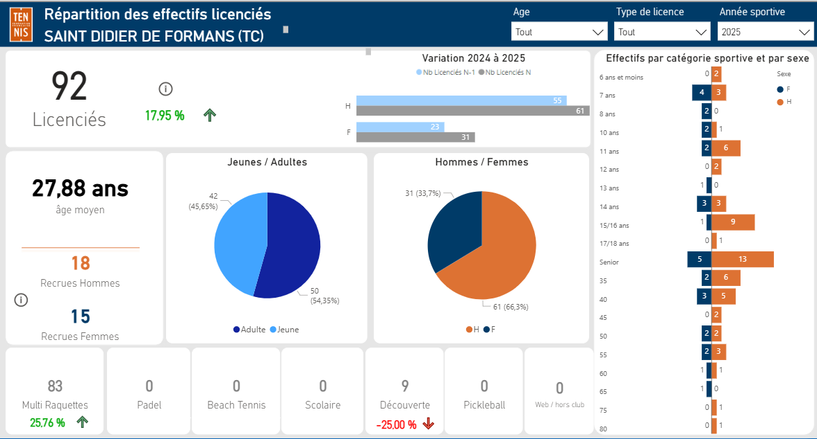
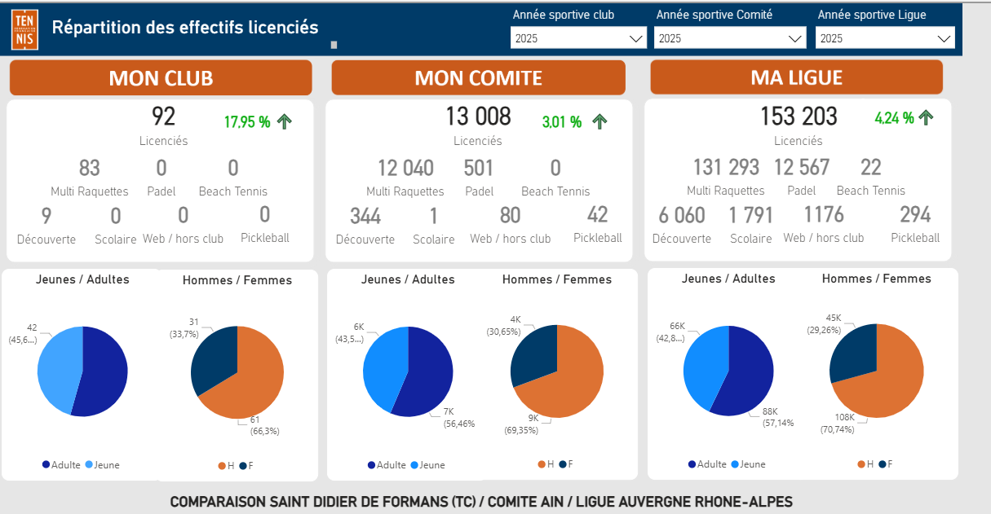
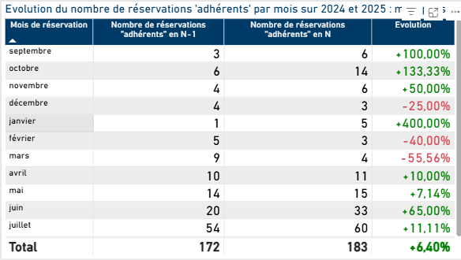

- Actions réalisées pour la saison 2024-2025

La saison 2024-2025 a été rythmée par la poursuite des travaux de nos 2 nouveaux courts démarrés la saison précédente.
Malheureusement, une météo capricieuse ne nous a pas permis de terminer l’ensemble des travaux sur l’année civile 2024.
Il a fallu attendre avril 2025 pour une reprise progressive des travaux pour enfin un achèvement total début juin.
Ce retard a certainement engendré quelques frustrations pour l’ensemble des adhérents, mais force de constater que le résultat en valait la chandelle.

Nous avons donc inauguré ces nouvelles installations le samedi 28 juin sous une forte chaleur en présence de M. Le maire, M le conseiller départemental, M le conseil régional, les membres du conseil municipal, les anciens présidents et membres du club, les membres du bureau actuel et quelques adhérents fort peu nombreux.

Nous renouvelons nos remerciements à tous les organismes qui ont participés au financement de ce projet et plus particulièrement à M le maire et les membres du conseil municipal pour le soutien permanent pour aboutir à ce projet.

- Soutien extérieur
Je remercie aussi pour leur soutien, nos partenaire et l’équipe municipale pour la subvention allouée au club mais aussi tout le système de communication mis à disposition du club (Illiwap, panneau lumineux…)

Avant de terminer mon rapport moral et développer les différentes actions de l’année, je souhaite attirer l’attention sur le manque d’implication de nos adhérents comme les années précédentes. Le peu de participation à l’inauguration de nos terrains qui devraient montrer un enthousiasme pour chacun en est le meilleur exemple.
Je terminerais sur ce point mon rapport moral.

RAPPORT D’ACTIVITE
- SPORTIF et ANIMATION SPORTIVE

  - Catégorie Jeune

    - Championnat individuel de l’Ain

Un jeune inscrit, Nathan BOAGLIO BEN DAHER qui a passé un tour et perdu au 2ème.
Il a aussi participé en Adultes et a perdu au 1er tour.

    - Championnat par équipe
Nathan BBD et Louis THEVENOT ont participé en catégorie 15/16 ans, ils ont gagné 2 rencontres en poules et ne se sont pas qualifié pour la suite.

    - Divers
Pas d'équipe engagée en Coupe Genéty.

Deux jeunes enfants nés en 2018 ont participé à plusieurs plateaux rouges, April RICOU-CUIDARD et Valentin SAVETIER (Montmerle et Fareins). Ils ont joué plusieurs petits matchs dans l’après-midi et un goûter leur a été servi pour à la fin. Ils reviennent avec une médaille et sont tout contents.

Ils devaient participer à deux autres plateaux (Massieux et St-Didier-de-Formans) mais qui ont été annulés à cause de la pluie.

Quatre enfants ont aussi participé à deux petits rassemblements à Jassans et Buellas : April, Valentin, Natéo et Fanny.

  - Cours Adultes
- 7 groupes Adultes répartis au gymnase du Lycée le lundi soir, sur les courts extérieurs le mardi soir et au gymnase du Formans le mercredi soir.
- Bonne participation de la plupart des joueurs et joueuses dans un environnement convivial
- EQUIPE FEMININE
Malheureusement et faute d’effectif motivé, aucune équipe féminine n’a participé a une épreuve par équipes.

- EQUIPE MASCULINE

    - Championnat +35 ans
- Une équipe engagée en + 35 ans qui finit dernière sur 6 dans une poule ou les classements n’étaient pas du tout adapté au niveau de l’équipe.
Malgré cela beaucoup de combativité de l’ensemble des participants

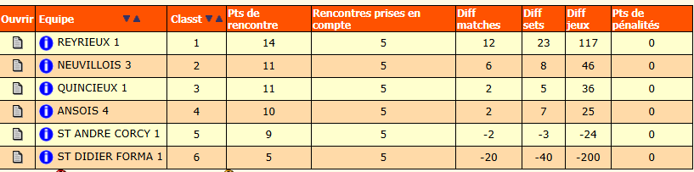

    - Championnat sénior,
Une équipe engagée avec Alex comme capitaine, l’équipe finit 5eme avec 2 victoires.
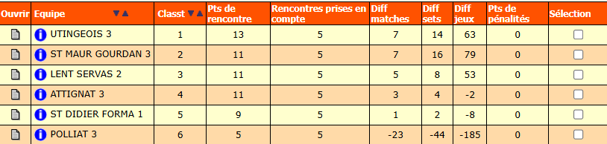

- ANIMATIONS

Cette année, plusieurs animations nouvelles ont été lancées :

- Animations matinée j’invite un copain qui rencontre toujours un franc succès.
- Un plateau rouge malheureusement annulé à cause d’une météo capricieuse
- 10h d’initiation au tennis au sein de l’école auprès des CE2, CM1 et CM2

  - TOURNOI OPEN
Le tournoi open reste l’animation principale du tennis club.

C’est lors du tournoi open que les premiers matchs officiels sur nos nouveaux terrains en complément du terrain du bas.
Cela est très appréciable de pouvoir programmer la plus grande partie des matchs dans le club.

115 participants repartis dans les catégories senior femme et homme ainsi que +45 ans homme ce qui représente 104 matchs joués sur la dernière quinzaine de juin.
A noter la présence de 32 clubs différents représentés et à noter 14 joueurs de Saint Didier.

Les finales se sont déroulées sur les nouveaux terrains sous une chaleur assez importante.

    - Palmarès

 | Nom | Clt | Club | Score | Noms | Clt | Club
Dames Senior | DECRETON Elodie | 15/4 | TC ANSOIS | 6/2 6/4 | THOUMYRE Marie | 15/4 | TC TREVOUX
Messieurs 45 ans | KLUMPP Emmanuel | 15/3 | TC TREVOUX | 6/0 6/1 | CHANUT Franck | 15/2 | TC VILEFRANCHE
Messieurs Senior | BESSON Mathis | 15/2 | TC VILLEFRANCHE | 6/4 6/3 | DI STEFANO Enzo | 15/2 | TC JONAGE

Satisfaction sur le déroulement de cette manifestation et remerciement à l’ensemble des membres du bureau pour la tenue des permanences.

- COMMUNICATION

Nous continuons à communiquer via le compte Facebook, Instagram et mail.
Nous relayons un maximum d’information via la mairie et le site ILLIWAP.

Nous avons participé à la soirée concernant les nouveaux arrivants nous permettant de prendre des contacts.

Il est clair que la communication est un élément essentiel au développement du club.

Ci-dessous l’adresse du site :
- PARTENAIRES

Nous remercions pour cette saison les différents Partenaire (PPF, Chauffage FM, et en cours de saison, le Petit Moulin) ainsi que nos mécènes.

Nous remercions l'ensemble des sponsors et mécènes qui nous soutiennent
financièrement.

- BILAN FINANCIER

Nous terminons la saison avec le bilan suivant :

- Charges : 22682.89 €
- Produits : 23 094.65 €
- Solde : + 411.76€

  - Charges :
606300 - Fournitures d'entretien et de petit équipement : matériel pour nouveaux terrains.
  - Panneaux de score
  - Poubelles
  - Parasol pour le tournoi
625700 - Réceptions
  - Inauguration des nouveaux terrains
-627000 - Services bancaires
  - Hausse significative des frais bancaires
  - Produits
749000 - Sponsors, Mécénat
  - Bonne dynamique avec l’arrivée d’un nouveau partenaire et de mécène
756640 - Stages Vacances
  - Bilan très moyen avec l’annulation du stage prévu à Pâques par manque de participant et durée du stage réduite en juillet à cause de la canicule.
A noter pour cette saison que nous n’avons pas fait de demande de subvention auprès de la mairie compte tenu de leur soutien pour le financement de nos installations
L’assemblée générale approuve le bilan financier à l’unanimité

- BUDGET - INTERVENTION
Ce budget prévisionnel équilibré s’élève à 24610€

  - Charges :
  - Poursuite de l'achat de matériel pour les nouveaux terrains
  - Abonnement pour les serrures connectées
  - Reception/cadeau : 40 ans du club
  - Produits
  - Augmentation nombre d'adhérents liée à l'arrivée des nouveaux terrains
  - Stage
- A noter pas de demande de subvention
L’assemblée générale approuve le budget à l’unanimité.

- PROCHAINE SAISON
Nous allons pour cette nouvelle saison continuer à faire évoluer nos installations
  - Serrures connectées
Depuis le 05 septembre, nous bénéficions d’un système de serrure connectées qui permet d’accéder aux terrains via un code reçu par mail lors de la réservation sur TENUP
Ce système a été financé par la mairie, il restera a la charge du club l’abonnement mensuel.
De plus le club a déposé auprès de la fédération de tennis une demande de subvention pour cette opération. Nous attendons le retour de cette demande.
  - Club house
Afin de profiter au mieux de nos nouveaux, le club a sollicité la mairie pour la construction d’un club house à proximité des terrains.
Cette demande a été acceptée et nous avons commencé à travailler sur une implantation. A ce jour, un plan a été établi auprès d’un architecte et le permis de construire est à ce jour en cours de demande.
Le délai espéré est la livraison en juin pour le début de notre tournoi.
Là aussi, nous allons solliciter auprès de la fédération française de tennis une demande de subvention.
  - 40 ans du club
Le tennis club de Saint Didier de Formans a été créé en 1986 et fêtera donc ces 40 années d’existence.
Le bureau souhaite organiser une fête à cette occasion et invite toutes les personnes qui seraient intéressées pour nous aider pour cet évènement.
Nous allons proposer un plateau rouge le 25 avril pour les enfants de ce niveau.

- Intervention Eva Souzy, Conseillère déléguée en charge des associations :
Eva confirme le soutien apporté par la municipalité pour les différentes actions menées et à venir pour le tennis club
Satisfaction aussi de sa part de constater l’augmentation des adhérents

- Conclusion
Renouvellement de mes remerciements aux membres du bureau, à l’équipe municipale pour la subvention et son soutien, à nos partenaires et à l’ensemble de nos adhérents

Depuis quelques saisons, nous avons la volonté de faire évoluer le club. Nous sommes parvenus a augmenter de façon assez importante le nombre de licencié en passant de 53 en 2018 à 92 cette saison.

Cependant nous avons du mal à créer une ambiance club mais qui ne peut aboutir que si les adhérents sont moteurs

Nous pouvons déplorer l’absence d’adhérents qui pourraient voir jouer lors de nos finales de tournoi des joueurs de niveau régional, idem lors de l’inauguration de nos nouveaux terrains sans oublier la marche que l’on n'a pas pu organiser la saison précédente.
Nous espérons que nos nouvelles structures avec un nouveau club house permettra d’inverser cette tendance

Fin de l’assemblée générale à 20h00 suivi du pot de l’amitié

